2021年省直保健对象健康体检须知

您好！非常感谢您对郑州大学第一附属医院的信任，选择我院进行健康体检。我院将秉承“厚德 博学 精业 创新”的医院精神，竭诚为您服务。
因疫情输入风险依然存在，为保障您和他人的健康，体检时请遵照以下要求：
1.请您按照通知的日期及时间段进行体检，实行错峰错时体检；
2.进入体检中心时需扫码及测体温，扫码绿色可进行体检；
3.体检过程中，请保持安全距离并全程佩戴外科口罩（检查需摘除口罩时除外）；
4.体检各区域均配有手消毒等物品，体检过程中请随时洗手消毒；
5.体检结束后凭体检餐券至餐厅用餐，用餐时请保持安全距离。
一、停车及乘梯
我们已为您预留“专用停车位”，请根据指引凭通行证停放在相应区域，乘坐“体检专用电梯”到达体检中心。
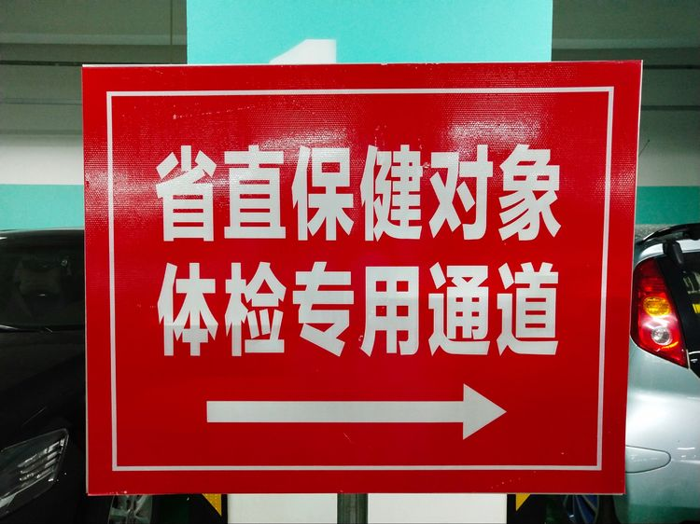
二、体检指引
体检当日请携带身份证，在体检中心自助打印区打印体检单，在工作人员介绍有关情况后，由导诊人员引领您到相关科室进行检查。
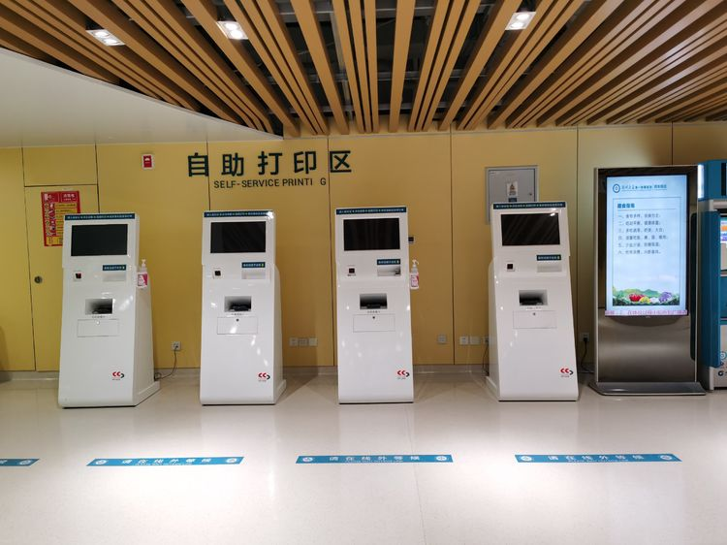
三、检前准备
1.饮食
体检前一天晚上清淡饮食，晚8点后勿进食、0点后勿进水。
2.运动
体检当日避免剧烈运动，以免影响检查结果。
3.服装
体检时请穿着宽松衣服，不要佩戴金属饰品，女性请穿戴不含钢圈的内衣，不穿连衣裙和连体袜。
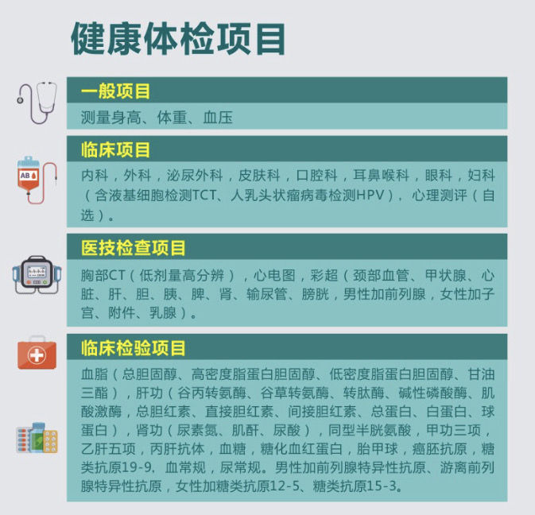
4.超声
泌尿系统、盆腔（子宫及附件）彩超检查项目需憋尿，如无尿液或已排尿，可在完成抽血检查项目后饮水，待尿液充盈膀胱时（有尿意）方可检查。
5.慢性病受检者
如有糖尿病、高血压、心脏病等慢性病需要服药者，请用少量水（小于50ML）正常服药或携带药物备用。
四、穿刺按压
抽血后请用指腹按压穿刺部位3-5分钟，不要揉搓，以免造成局部淤血。
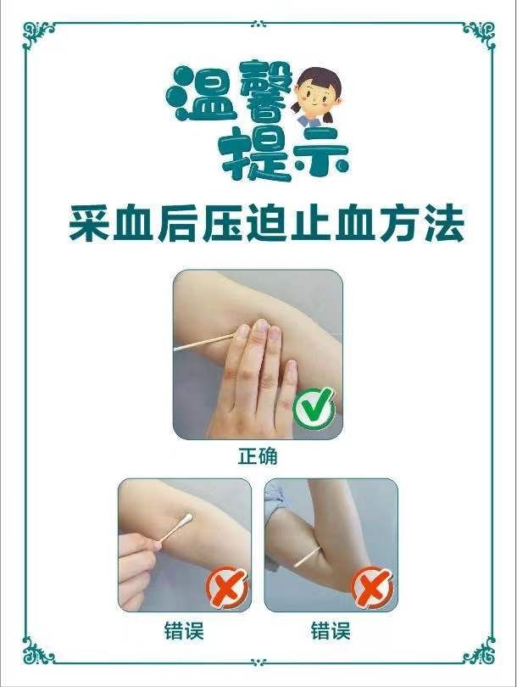
五、标本留取
1.卫生间领取试管及尿杯；
2.留取中段尿于尿杯，约2/3满；
3.将其倒入试管至10ml处；
4.顺时针拧紧试管盖子；
5.放置于卫生间门口标本架。
女性受检者月经期间请勿做尿液检查，于经期结束3天后补做，以免延误审核报告。
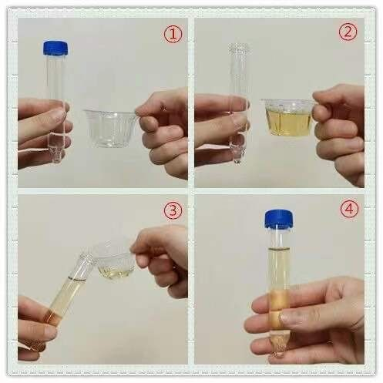
六、体检收表
体检完成后，请务必将体检单交回体检中心接待处，并在接待处登记领取免费停车券，当日有效。
七、报告领取
体检报告约7天后由单位负责人统一至我院体检中心资料室领取，报告咨询电话：0371-66278596。
八、医院地址
体检地点：
郑州大学第一附属医院郑东院区门诊9楼体检中心
具体地址：
龙湖中环路与陈岗街交叉口西侧（停车场P1入口）
龙湖中环路与秋澄街交叉口西侧（停车场P2入口）
联系电话:
0371-66278599 15036178800

再次感谢您对我院的信任与支持!
祝您身体健康！阖家欢乐！

